Δελτίο Ταυτότητας Βιβλιοθήκης
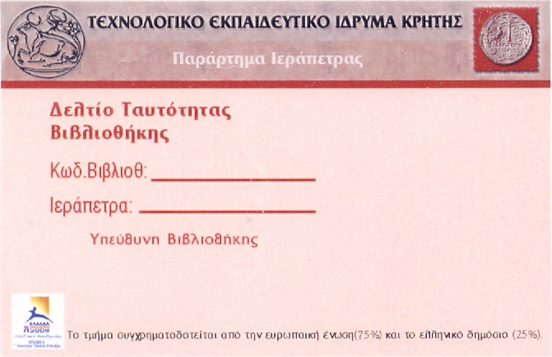
Το Δελτίο Ταυτότητας Βιβλιοθήκης είναι αυστηρά προσωπική και εκδίδεται από τη βιβλιοθήκη του τμήματος, μετά από σχετική αίτηση του χρήστη και μια φωτογραφία τύπου ταυτότητας. Επανέκδοση κάρτας για πρώτη φορά, αφού έχει δηλωθεί στη βιβλιοθήκη η απώλειά της, πραγματοποιείται απλά με την επίδειξη του πάσου του
Προκειμένου οι φοιτητές να πάρουν πτυχίο ή να διαγραφούν από το τμήμα τους, υποχρεούνται να παραδώσουν στη βιβλιοθήκη την κάρτα τους και να πάρουν βεβαίωση ότι δε χρωστούν βιβλία. Σε αντίθετη περίπτωση, για να πάρουν την παραπάνω βεβαίωση, πρέπει να επιστρέψουν όσα βιβλία έχουν δανειστεί ή να τα αντικαταστήσουν (εάν τα έχουν χάσει).

